Střední průmyslová škola Edvarda Beneše
a obchodní akademie Břeclav, příspěvková organizace

Sídlo: nábř. Komenského 1, PSČ 690 25 Břeclav
tel. 519 326 505, fax. 519 321 269, e-mail: skola@spsbv.cz, web: www.spsbv.cz

NABÍDKOVÉ ŠETŘENÍ – PRODEJ KOVOOBRÁBĚCÍCH STROJŮ

Příloha č. 1 – Seznam nabízeného majetku

Soustruh hrotový SN45, inventární číslo 1022000208, rok pořízení 1997
1730 kg
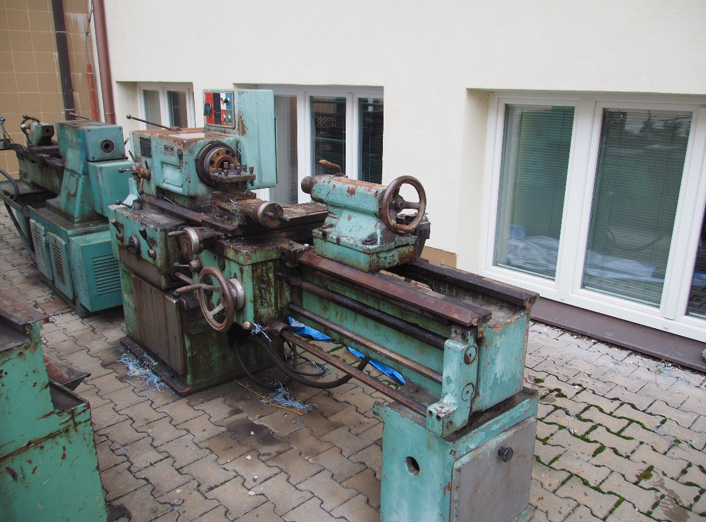

Obvyklá cena: 12 950,- Kč
Nabídková cena:

Soustruh hrotový S32, inventární číslo 1022000211, rok pořízení 1997
1290 kg
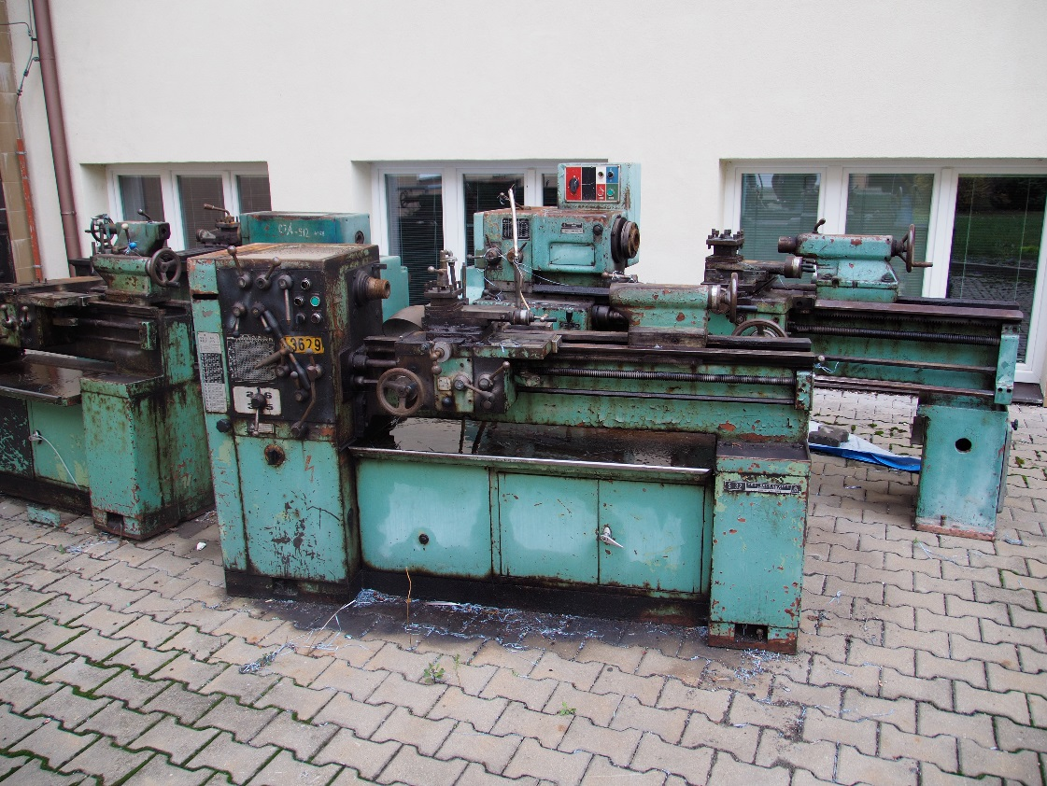

Obvyklá cena: 12 180,- Kč
Nabídková cena:

Soustruh SV 18 RB1000, inventární číslo 1022000059, rok pořízení 1971
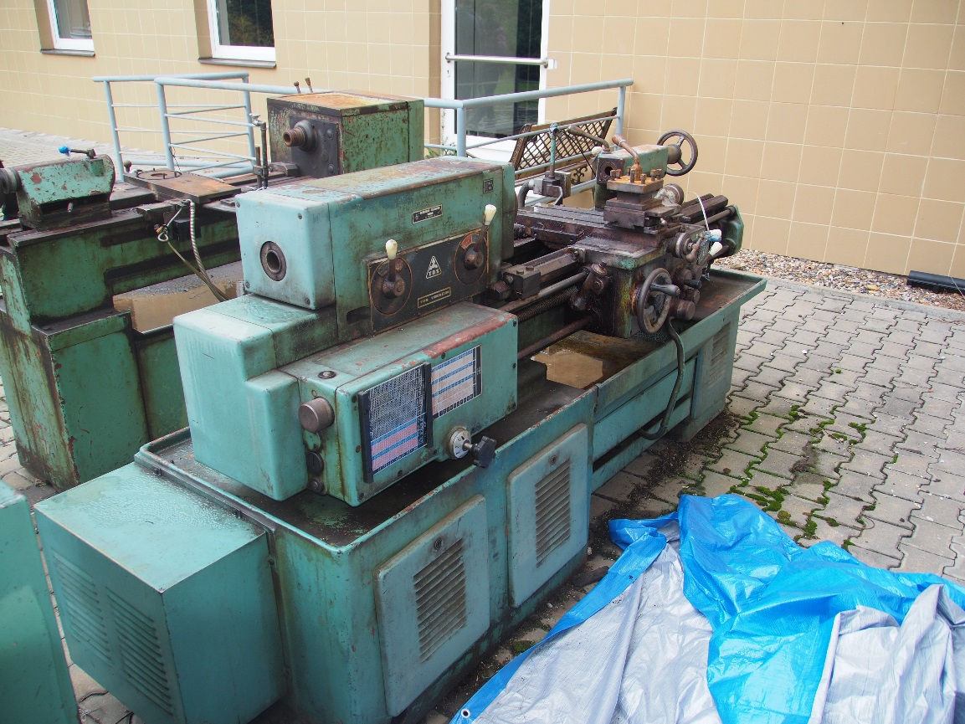
1910 kg

Obvyklá cena: 8 600,- Kč
Nabídková cena:

Soustruh hrotový S32, inv. číslo 1022000210, rok pořízení 1960
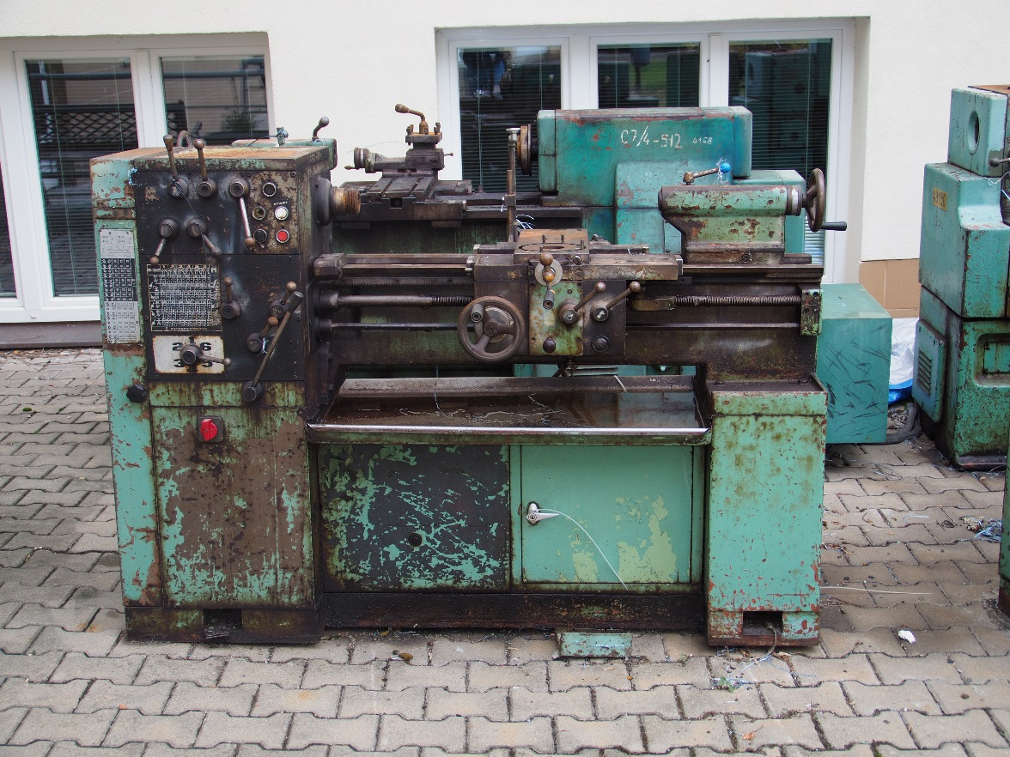
1290 kg

Obvyklá cena: 7 200,- Kč
Nabídková cena:
Frézka FU32, inventární číslo 1022000068, rok pořízení 1946
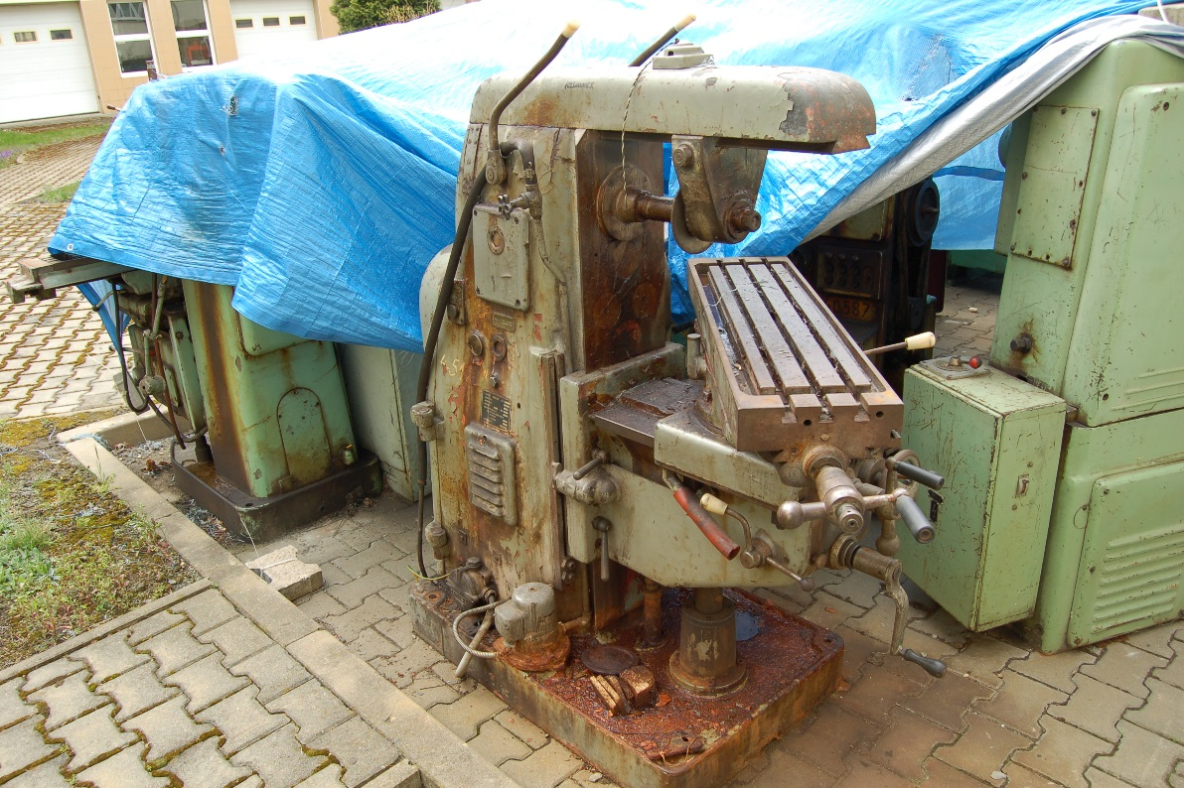
2850 kg

Obvyklá cena železného šrotu 12 825,- Kč
Nabídková cena:

Frézka 6H80, inventární číslo 1022000200, rok pořízení 1967
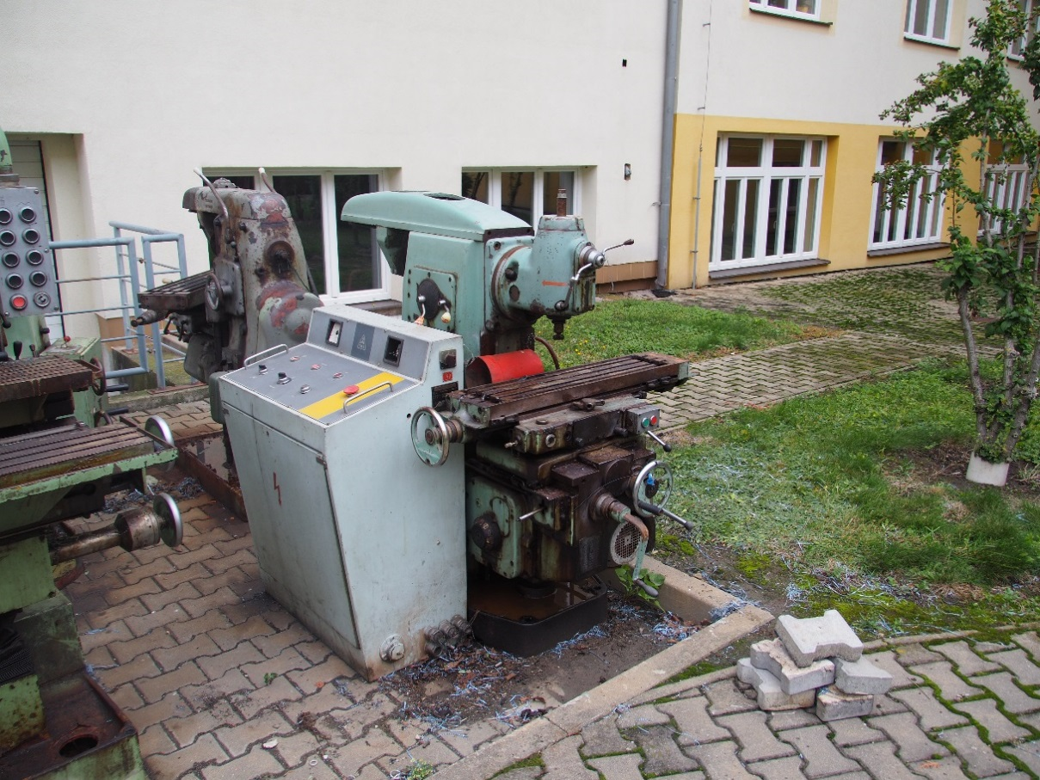
1930 kg

Obvyklá cena železného šrotu: 8 685,- Kč
Nabídková cena:

Frézka FN22, inventární číslo 1022000209, rok pořízení 1997
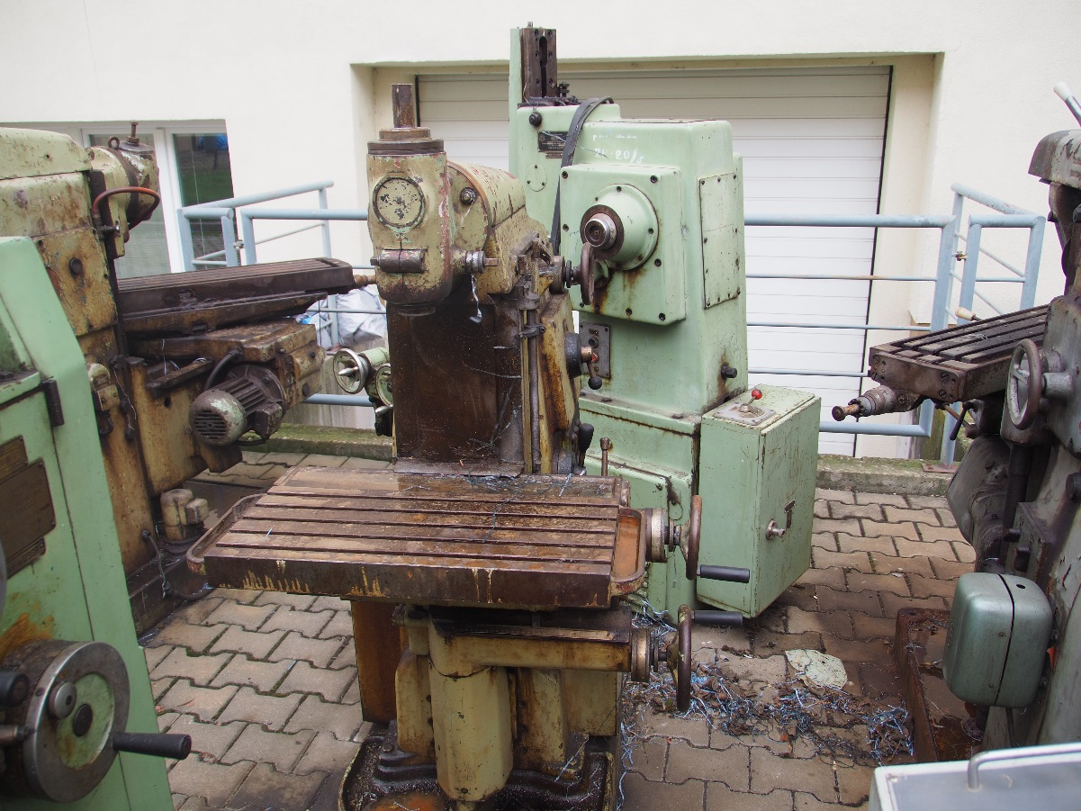
910 kg

Obvyklá cena: 4 825,- Kč
Nabídková cena:

Vodorovná obrážečka GH 400U, inventární čísl 1022000201, rok pořízení 1969
1000 kg
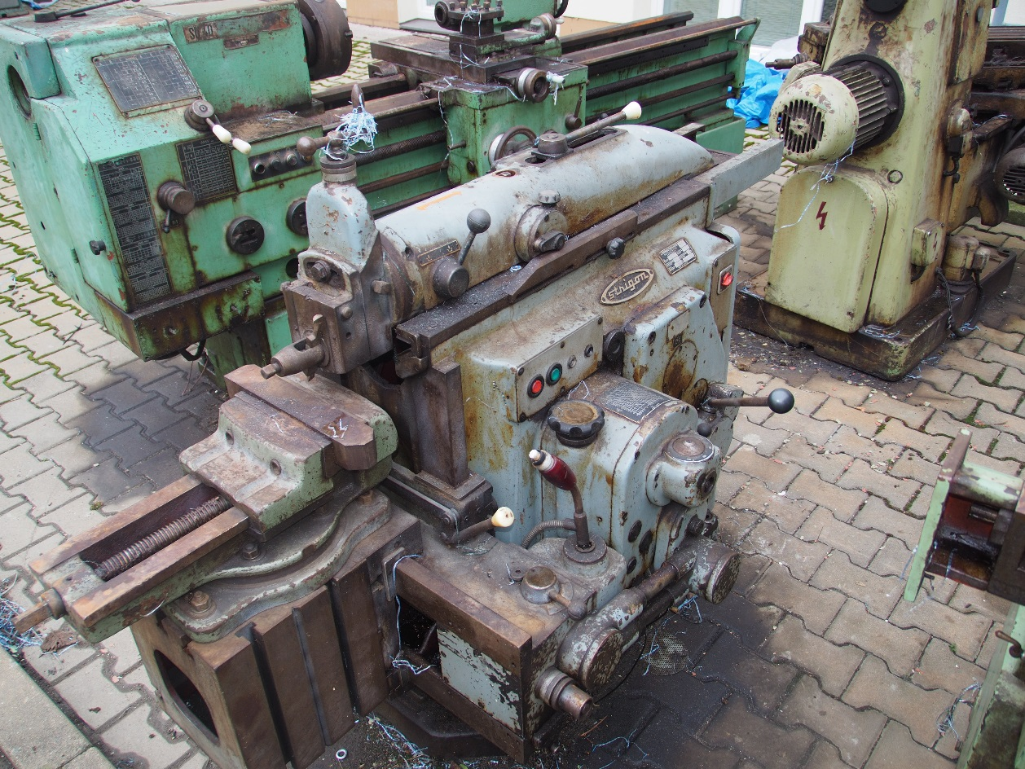

Obvyklá cena 7 400,- Kč
Nabídková cena:
Soustruh SM 16A, inventární číslo 5022000029, rok pořízení 1988
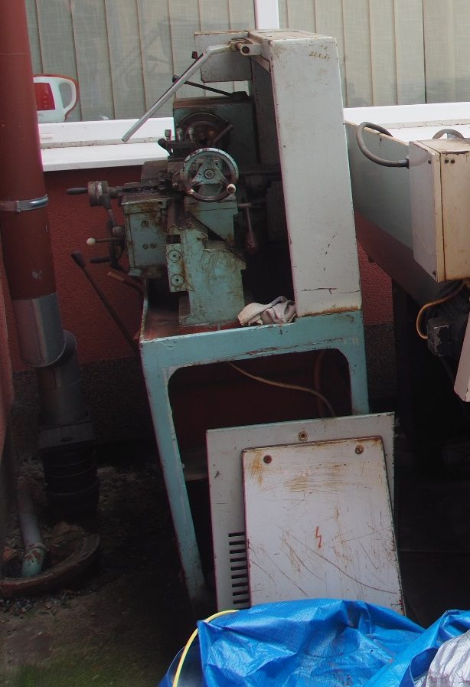
900 kg

Obvyklá cena: 4 300,- Kč
Nabídková cena:

Kopírovací stroj, inventární číslo 5022000012, rok pořízení 1988
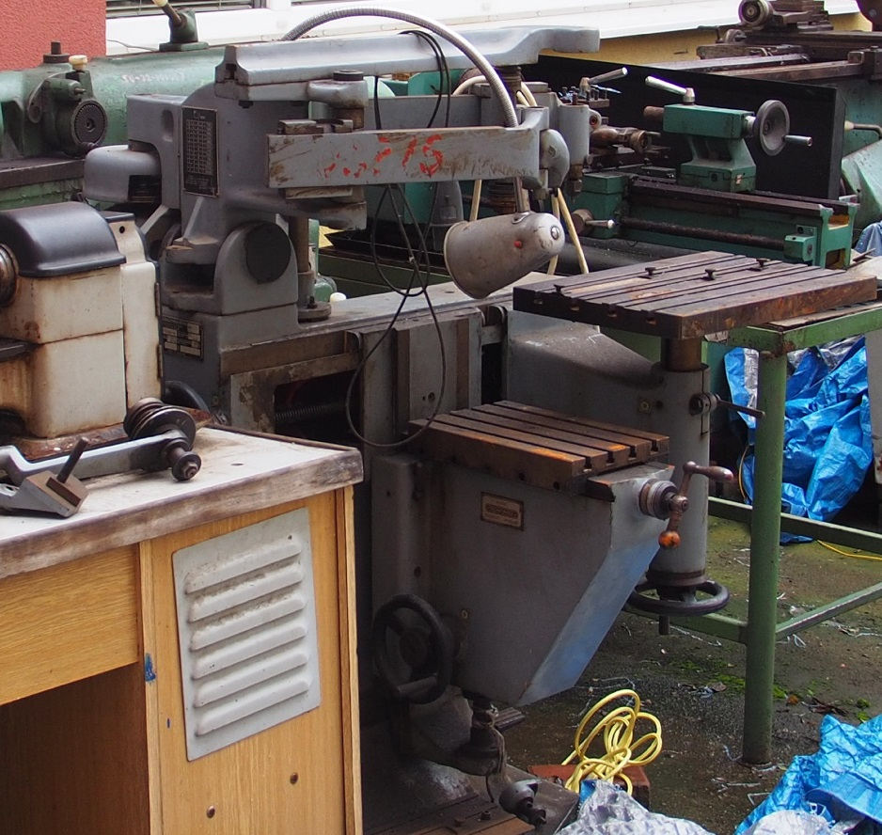
1100 kg

Obvyklá cena: 7 200,- Kč
Nabídková cena:

Soustruh TUG 40, inventární číslo 5022000018, rok pořízení 1988
1900 kg (šedý)
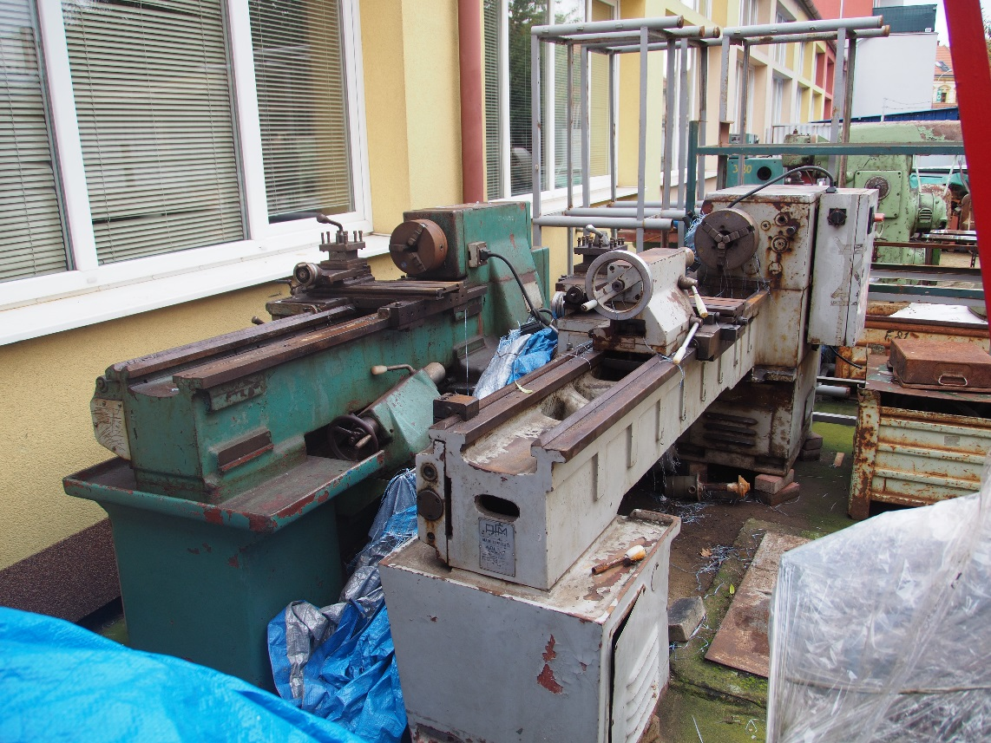

Obvyklá cena železného šrotu: 8 550,- Kč
Nabídková cena:

Hrotový soustruh SV 18 RA, inventární číslo 5022000262, rok pořízení 1997
1730 kg
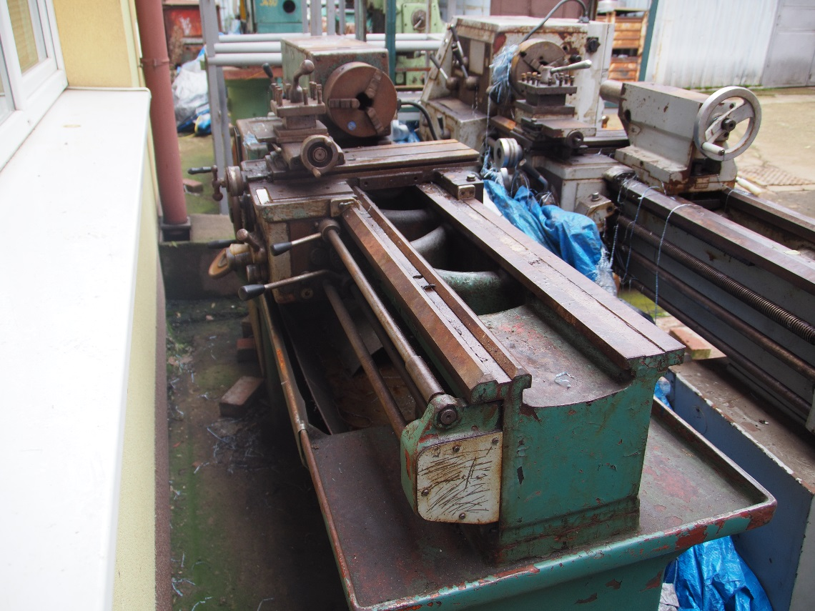

Obvyklá cena železného šrotu: 4 950,- Kč
Nabídková cena:

Frézka FZ 40, inventární číslo 5022000012, rok pořízení 1988
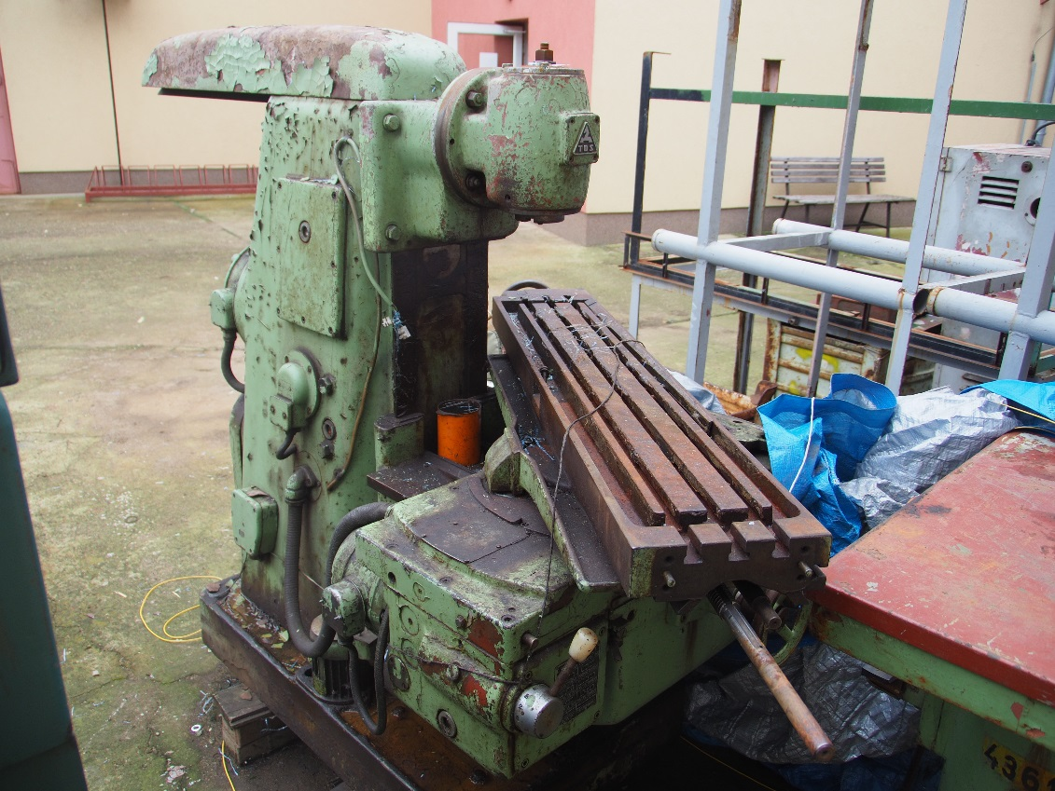
1620 kg

Obvyklá cena železného šrotu: 7 290,-Kč
Nabídková cena:
Vodorovná obrážečka, inventární číslo 5022000007
1980 kg
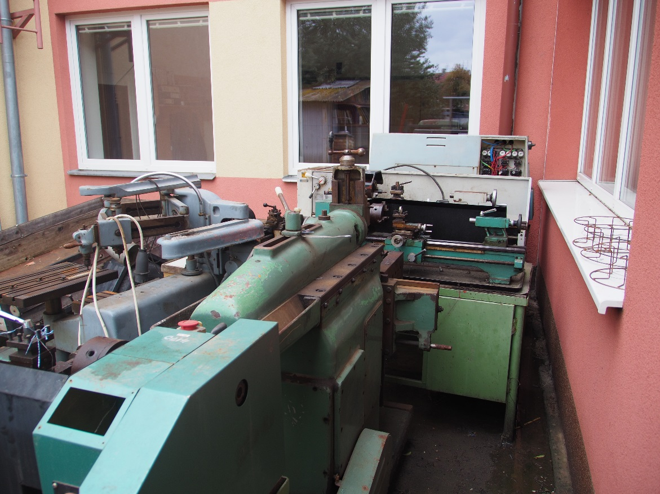

Obvyklá cena železného šrotu: 8 910,-Kč
Nabídková cena:

Soustruh SN40C, inventární číslo 5022000023, rok pořízení 1980
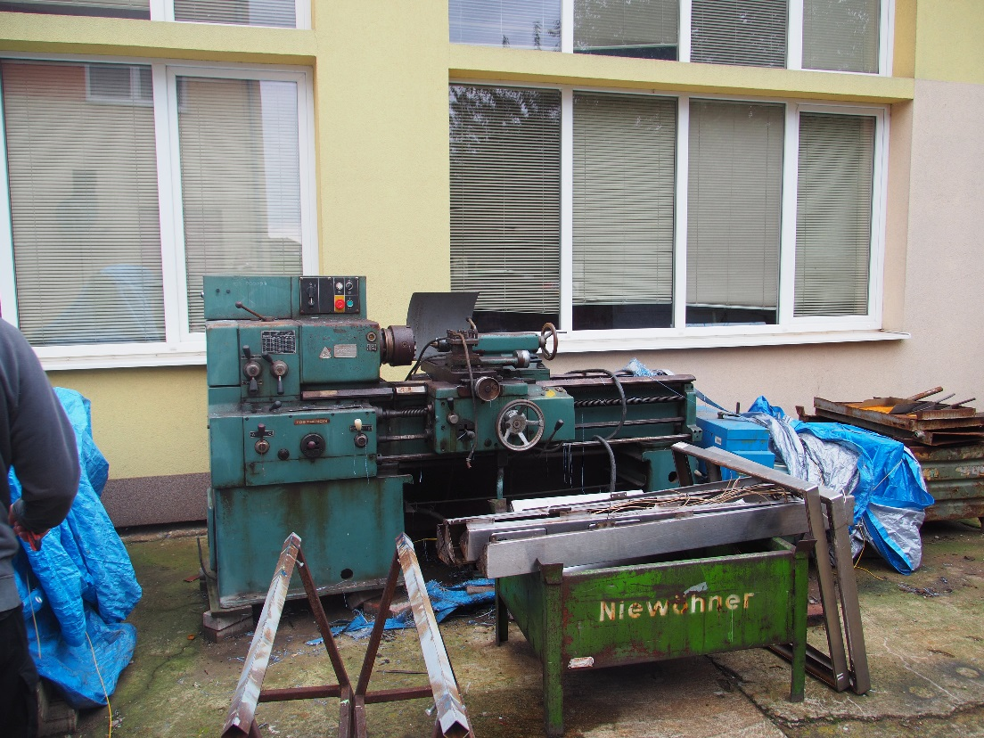
1385 kg

Obvyklá cena železného šrotu: 6 233,-Kč
Nabídková cena:

Identifikační a kontaktní údaje zájemce:

Jméno a příjmení (Název firmy, IČO):

Adresa (sídlo firmy):

Telefon, e-mail:

Podpis, příp. i razítko:

